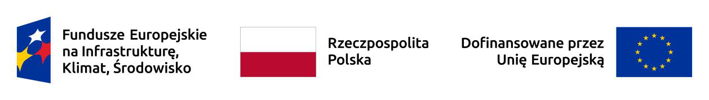

Załącznik Nr 2a do SWZ

Wykonawca:
………………………………………
(firma, siedziba i adres, tel., adres e-mail NIP/PESEL, KRS/CEiDG)

reprezentowany przez:
…………………………………………………….
(imię i nazwisko, stanowisko/podstawa do reprezentacji)

OŚWIADCZENIE WYKONAWCY
dotyczące przesłanek wykluczenia wymienionych w art. 7 ust. 1 Ustawy z dnia 13 kwietnia 2022 r. o szczególnych rozwiązaniach w zakresie przeciwdziałania wspieraniu agresji na Ukrainę oraz służących ochronie bezpieczeństwa narodowego (Dz.U.2024.507 t.j. z dnia 2024.04.04)
Działając w imieniu …………………… na potrzeby postępowania o udzielenie zamówienia publicznego pn. „Usługa zarządzania projektem i doradztwa finansowego dla projektu Projekt modernizacji i remontu obiektu Ząbkowickiego Centrum Kultury i Turystyki wraz ze zmianą funkcji obiektu nr FENX.07.01-IP.04-0059/25 w ramach działania FENX.07.01 Infrastruktura kultury i turystyki kulturowej priorytet FENX.07 Kultura Programu Fundusze Europejskie na Infrastrukturę, Klimat, Środowisko 2021-2027”
niniejszym oświadczam, co następuje:
      - Oświadczam/y, że nie zachodzą w stosunku do mnie/reprezentowanego przeze mnie/nas podmiotu przesłanki wykluczenia z postępowania na podstawie art. 7 ust. 1 Ustawy z dnia 13 kwietnia
2022 r. o szczególnych rozwiązaniach w zakresie przeciwdziałania wspieraniu agresji na Ukrainę oraz służących ochronie bezpieczeństwa narodowego (Dz.U.2024.507 t.j. z dnia 2024.04.04.).
      - Oświadczam/y, że wszystkie informacje podane w powyższym oświadczeniu są aktualne
i zgodne z prawdą oraz zostały przedstawione z pełną świadomością konsekwencji wprowadzenia zamawiającego w błąd przy przedstawianiu informacji.
      - Oświadczam, że zachodzą w stosunku do mnie podstawy wykluczenia z postępowania na podstawie art. …….. ustawy z 13 kwietnia 2022. (Dz.U.2024.507 t.j. z dnia 2024.04.04) o szczególnych rozwiązaniach w zakresie przeciwdziałania wspieraniu agresji na Ukrainę oraz służących ochronie bezpieczeństwa narodowego.

(podpis osoby uprawnionej do reprezentowania Podmiotu)

Wykonawca wybiera właściwe oświadczenie niewłaściwe skreślić.
Z postępowania o udzielenie zamówienia publicznego lub konkursu prowadzonego na podstawie ustawy z dnia 11 września 2019 r. - Prawo zamówień publicznych wyklucza się: - wykonawcę oraz uczestnika konkursu wymienionego w wykazach określonych w rozporządzeniu 765/2006 i rozporządzeniu 269/2014 albo wpisanego na listę na podstawie decyzji w sprawie wpisu na listę rozstrzygającej o zastosowaniu środka, o którym mowa w art. 1 pkt 3; - wykonawcę oraz uczestnika konkursu, którego beneficjentem rzeczywistym w rozumieniu ustawy z dnia 1 marca 2018 r. o przeciwdziałaniu praniu pieniędzy oraz finansowaniu terroryzmu (Dz. U. z 2022 r. poz. 593, 655, 835, 2180 i 2185) jest osoba wymieniona w wykazach określonych w rozporządzeniu 765/2006 i rozporządzeniu 269/2014 albo wpisana na listę lub będąca takim beneficjentem rzeczywistym od dnia 24 lutego 2022 r., o ile została wpisana na listę na podstawie decyzji w sprawie wpisu na listę rozstrzygającej o zastosowaniu środka, o którym mowa w art. 1 pkt 3; - wykonawcę oraz uczestnika konkursu, którego jednostką dominującą w rozumieniu art. 3 ust. 1 pkt 37 ustawy z dnia 29 września 1994 r. o rachunkowości (Dz. U. z 2021 r. poz. 217, 2105 i 2106 oraz z 2022 r. poz. 1488) jest podmiot wymieniony w wykazach określonych w rozporządzeniu 765/2006 i rozporządzeniu 269/2014 albo wpisany na listę lub będący taką jednostką dominującą od dnia 24 lutego 2022 r., o ile został wpisany na listę na podstawie decyzji w sprawie wpisu na listę rozstrzygającej o zastosowaniu środka, o którym mowa w art. 1 pkt 3.
Wykonawca wybiera właściwe oświadczenie niewłaściwe skreślić.

